Projeto Fábrica de Festas

Especificação de Caso de Uso: UC04 Manter Cliente

# Visão Geral e Objetivos

Este caso de uso tem como objetivo cadastrar, alterar e excluir um cliente do banco de dados através do sistema Fábrica de Festas.

# Atores Envolvidos

Atendimento (ator)

# Pré-Condições

UC01 – log in.

Estar logado como atendimento.

# Pós-Condições

Realização de possíveis selects de busca de cliente, seja para consultas ou marketing.

# Fluxo de Eventos

## Fluxo Básico

### Atendimento (ator) loga no sistema como “atendimento”.

### Atendimento (ator) clica na opção “cliente”.

### O atendimento (ator) tem duas opções “Novo cliente” e “Recuperar cliente”. (Figura 1)

## Fluxo NOVO CLIENTE

### Caso a opção tenha sido “Novo cliente”, cabe ao atendimento (ator), preencher os dados do cliente nos respectivos campos. (Figura2)

### Para finalizar é só clicar no botão salvar, para guardar os dados, ou cancelar para limpar tudo.

## Fluxo RECUPERAR CLIENTE

### Caso a opção tenha sido “recuperar cliente”, a tela vai abrir como na figura. (Figura 3)

### Irá aparecer uma lista com todos os clientes cadastrados.

### Para pesquisas de nomes de clientes, há um campo de pesquisa no topo da tela (Figura 4)

### Uma vez feita a pesquisa, o atendimento (ator), tem 3 opções com o cliente que ele busca. O botão vizualizar: mostra todos os campos de cadastro do cliente; o botão editar: que altera campos do cadastro; e o botão excluir: que elimina o cadastro daquele cliente pesquisado. (Figura 5)

## Fluxo RECUPERAR CLIENTE/ VIZUALIZAR

### Caso a opção escolhinda tenha sido vizualizar, a tela passa a mostrar os dados cadastrados do cliente (Figura 6)

## Fluxo RECUPERAR CLIENTE/ EDITAR

### Caso a opção escolhinda tenha sido editar, a tela mostra os dados cadastrados do cliente e uma opção de salvar por cima(Figura 7)

## Fluxo RECUPERAR CLIENTE/ EXCLUIR

### Caso a opção escolhinda tenha sido excluir, um “confirm” de confirmação irá aparcer na tela e após o OK o cliente é excluido do banco de dados(Figura 8)

# Interface

6.1 Figura 1.

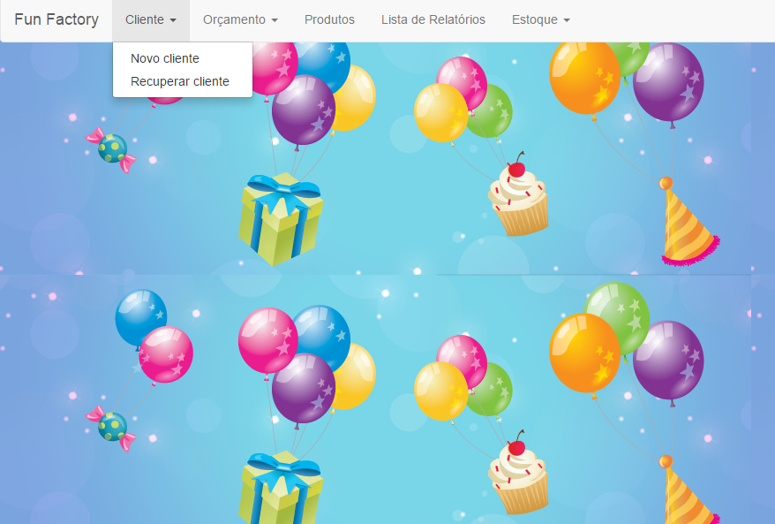

6.2 Figura 2.

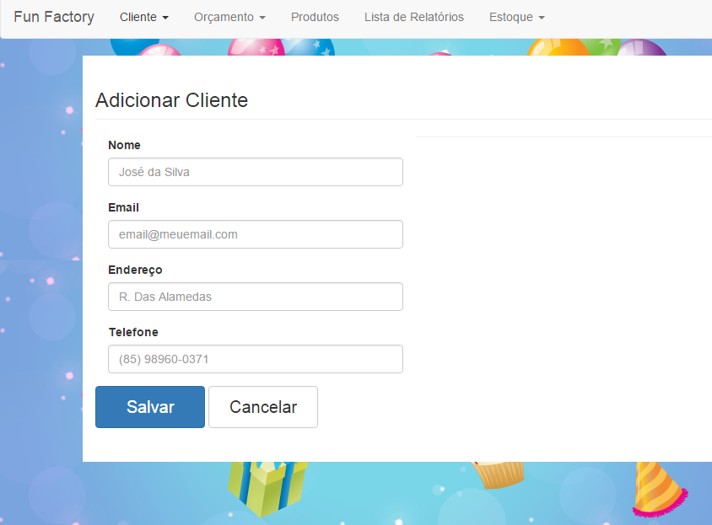

6.2.1 Campos

|  |  |  |  |  |
| --- | --- | --- | --- | --- |
| **Nome** | **Tipo** | **Função** | **Valores válidos** | **Observações** |
| Nome | Caracteres | Nome do cliente | Máximo 50 caracteres | Obrigatório |
| Email | Alfanumérico | Email do cliente | Máximo 50 caracteres | Opcional |
| Endereço | Alfanumérico | Endereço do cliente | Máximo 50 caracteres | Obrigatório |
| Telefone | Alfanumérico | Telefone do cliente | Máximo 11 caracteres | Obrigatório |

6.3 Figura 3

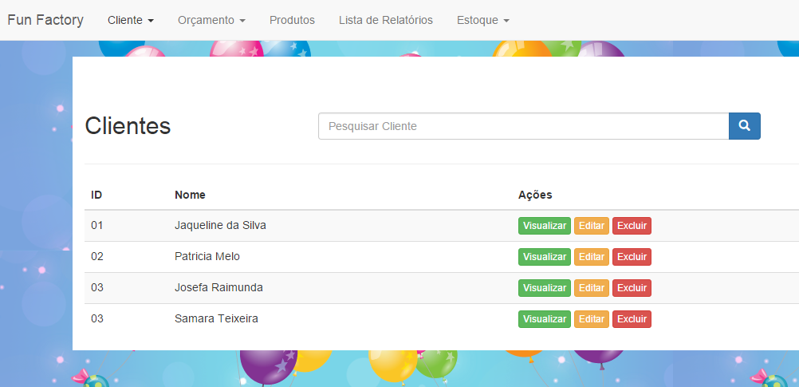

6.3.1 Campos

|  |  |  |  |  |
| --- | --- | --- | --- | --- |
| **Nome** | **Tipo** | **Função** | **Valores válidos** | **Observações** |
| ID | Inteiro (automático) | Número do cliente | Automático | (inalterável) |
| Nome | Alfanumérico | Nome do cliente | Máximo 50 caracteres | (inalterável) |

6.4 Figura 4

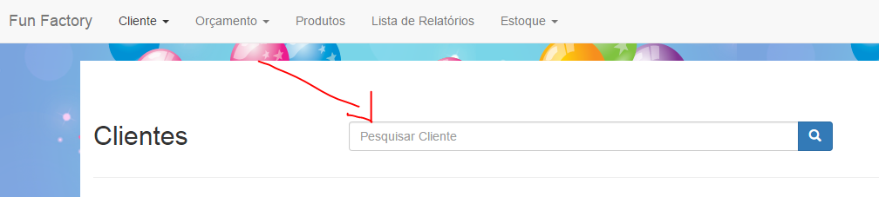

6.5 Figura 5

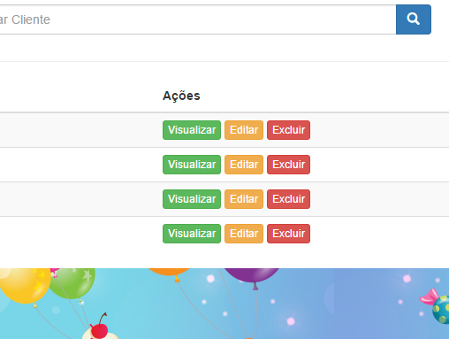

6.6 Figura 6

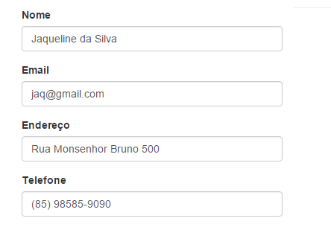

6.7 Figura 7

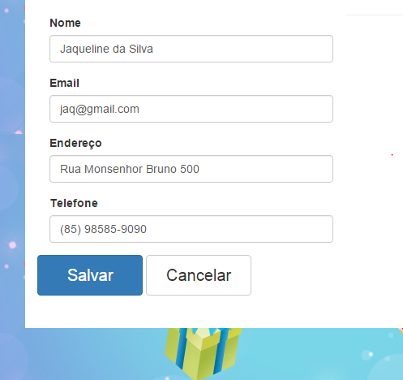

6.8 Figura 8

